LESSON 4
Song: Manathil uruthi vendum
https://youtu.be/8fW35x121og?si=UgUE-uHUoLS9v4OA
Meaning
We need determination in our hearts.
We need sweetness in our speech.
Our thoughts should be noble.
What we strive for should come within our reach.
Above all, determination is essential.
Our dreams must come true.
They should be achieved quickly and firmly.
We need prosperity and happiness.
We should earn pride and honor in this world.
Determination in the heart is vital.
We must open our eyes wide.
There must be firmness in our actions.
Women must have freedom.
May the great God protect us.
The land must flourish.
The earth should be fruitful.
Heaven should be seen here on earth.
Truth must stand firm forever.
Om Om.


1.திருக்குறள்

விசும்பின் துளிவீழின் அல்லால்மற் றாங்கே
பசும்புல் தலைகாண்பு அரிது
Thiruvalluvar
Visumpin thuliveezhin allaal maṟṟāṅgē
Pasumpul thalaikāṇbu aridu
வானத்திலிருந்து மழைத்துளி வீழ்ந்தால்‌ அல்லாமல்‌, உலகத்தில்‌ ஓரறிவுயிராகிய பசும்புல்லின்‌ தலையையும்‌ காண முடியாது.
If no drop falls from the clouds, not even the green blade of grass will be seen.
2. Casual dialogues

Please open the window.
ஜன்னலைத் திறக்க முடியுமா?
Jannalai thirakka mudiyumaa?

What are you doing now?
இப்போ என்ன பண்றீங்க?
Ippo enna panreenga?

I am listening to music.
நான் மியூசிக் கேட்டுட்டு இருக்கேன்.
Naan music kettuttu irukken.

Can you tell me the time?
டைம் சொல்ல முடியுமா?
Time solla mudiyumaa?

I like to travel by train.
எனக்கு ரயிலில் பயணம் பண்ண பிடிக்கும்.
Enakku rayil-la payanam seiya pidikkum.

Have you done your homework?
வீட்டுப்பாடம் முடிச்சாச்சா?
Veettupaadam mudichaachaa?

I need to go to the bank.
நான் பேங்க்க்கு போகணும்.
Naan bank-kku poganum.

Let’s have lunch together.
நாம் ஒன்னா லஞ்ச் சாப்பிடலாமா?
Naam onnaa lunch saappidalaamaa?

What are you cooking?
என்ன சமைக்கிற?
Nee Enna samaikkira?

The food is delicious.
உணவு ரொம்ப சுவையா இருக்கு.
Unavu romba suvaiyaa irukku.

Conversation between Kavin And Ajay

CONVERSATION – 4

Kavin’s Leave Letter

Conversation between two friends:

VOCABULARIES

People & Family

அம்மா – Amma – Mom
அப்பா – Appa – Dad
பாட்டி – Paatti – Grandma
குழந்தைகள் – Kulandaigal – Children
பெரியவர்கள் – Periyavanga – Elders

School & Work

பள்ளி – Palli – School
விடுமுறை – Vidumurai – Leave
விடுமுறை கடிதம் – Vidumurai Kadidham – Leave letter
பாடம் – Paadam – Lesson
பள்ளிக்கு வந்தால் – Palli-ku vandhaal – If come to

school,

Health & Hospital

மருத்துவர் – Maruththuvar – Doctor
காய்ச்சல் – Kaaychal – Fever

உடம்பு சரியில்லை – Udambu sariyillai – Not feeling well
பாத்துக்கொள் – Paaththukko – Take care

Travel & Transport

வெளியே போ – VeliyE po – Go out

Actions / Verbs
சொல்லு – Sollu – Tell / Say
மறக்காம கொடு – Marakkaama kodu – Don’t forget to give
கிளம்பு – Kilambu – Leave / Go
கேட்டு – Kettu – Ask / Hear
சமை – Samai – Cook
போ – Po – Go
வந்து – Vandhu – Come
எடு – Edu – Take
நடந்து – Nadandhu – Walk / Go on

Time & Frequency

இன்று – Indru – Today
நேற்று – Naetru – Yesterday
காலை – Kaalai – Morning
சாயந்திரம் – Maalai/Saayandhiram – Evening

Feelings & Qualities
பாதுகாப்பாக – Paathukaappaaga – Carefully
பொறுப்புடன் – Poruppudan – Responsibly
உதவி – Udhavi – Help
சிரமம் – Siramam – Hardship / Difficulty
மிகவும் – Migavum – Very
நன்றாக – Nandraaga – Well

Miscellaneous

சரி – Sari – Okay / Alright
ஏன் – Yaen – Why
அதனால் – Adhanaal – Therefore / That’s why
தனியாக – Thaniya – Alone / By oneself
வயசான – Vayasaana – Old / Aged

Kavin:

Ajay! Ajay!!!

அஜய்! அஜய்!!!

Ajay! Ajay!!!

Ajay:

What, Kavin?

என்னடா கவின்?

Ennadaa Kavin?

Kavin:

Do me a favour. Can you give my leave letter to the teacher?

எனக்கு ஒரு உதவி பண்ணனும். என்னோட விடுமுறை கடிதத்தை டீச்சர்கிட்ட கொடுக்க முடியுமா?

Oru help pannanum. Ennoada leave letter-a teacher-kitta kudukka mudiyumaa?

Ajay:

Why are you taking leave today? Are you sick?

ஏன்டா இன்னைக்கு விடுமுறை? உடம்பு சரியில்லையா?

Yaendaa innaikku leave? Udambu sariyillaiyaa?

Kavin:

Not me. My mom has had a fever since last night. It’s hard to see her like this.

எனக்கு இல்லடா, அம்மாவுக்கு. நேத்து ராத்திரில இருந்து காய்ச்சல் இருக்கு. அம்மாவைப் பாத்தா கஷ்டமா இருக்கு.

Enakku illa daa, amma-kku. Naethu raathirila irundhu fever irukku. Amma-va paathaa kashtamaa irukku.

Ajay:

Where is your dad?

உங்க அப்பா எங்கே டா?

Unga appaa enga daa?

Kavin:

Dad has gone out of town on office work. It will take a week to return.

அப்பா ஆபீஸ் வேலையா வெளியூர் போயிருக்காங்க. வர ஒரு வாரம் ஆகும்.

Appaa office velaiyaa veliyoor poirunkkaanga. Vara oru vaaram aagum.

Ajay:

Then you should take care of your mom.

அப்போ நீ தான் அம்மாவை கவனிக்கணும்.

Appo nee dhaan amma-va gavanikkanum.

Kavin:

Yes. Mom has a doctor’s appointment at 10 o’clock. If I come to school, she will have to go alone. That’s why I’m taking leave.

ஆமாடா. அம்மாவுக்கு பத்து மணிக்கு டாக்டர் அப்பாயிண்ட்மெண்ட் இருக்கு. நான் பள்ளிக்கு வந்துட்டா அம்மா தனியா போகணும். அதனால தான் நான் விடுமுறை எடுக்குறேன்.

Aamaa daa. Amma-kku paththu mani-kku doctor appointment irukku. Naan school-ku vandhutta, amma thaniyaa poganum. Adhanaala dhaan naan leave edukkuren.

Ajay:

How will you go to the hospital?

ஹாஸ்பிட்டலுக்கு எப்படி போவீங்க?

Hospital-ku eppadi poveenga?

Kavin:

We will go by call taxi. I’m leaving now. I’ll ask about the homework in the evening. Otherwise, I’ll send a message from my mom’s WhatsApp.

கால் டாக்ஸி வர சொல்லி போகப் போறோம். சரிடா, நான் கிளம்புறேன். சாயந்திரம் வந்து வீட்டு பாடம் என்னன்னு கேட்குறேன். இல்லன்னா அம்மாவோட வாட்ஸ்அப்பில் இருந்து மெசேஜ் பண்ணுறேன்.

Call taxi vara solli pogap porom. Sari daa, naan kilamburen. Saayandhirama homework ennaannu kettukuren. Illenna amma-oda WhatsApp-la irundhu message panren.

Ajay:

Okay. What will you do for food?

சாப்பாட்டுக்கு என்ன செய்யப் போறீங்க?

Saappaattukku enna seyya poreenga?

Kavin:

Grandma is with us. She will cook.

பாட்டி எங்க கூட தான் இருக்காங்க. அவங்க சமைப்பாங்க.

Paatti enga kooda dhaan irukkaanga. Avanga samaippaanga.

Ajay:

See! How helpful it is when elders are with us!

பாத்தீயா! பெரியவங்க நம்ம கூட இருக்குறது எவ்வளவு உதவியா இருக்கு!

Paaththiyaa! Periyavanga namma kooda irukkuradhu evvalavu udhaviyaa irukku!

Kavin:

Yes!

ஆமாடா!

Aamaa daa!

Ajay:

Ask grandma to go to the hospital with your mom. Why are you taking leave?

பாட்டிய அம்மாவோட ஹாஸ்பிட்டலுக்கு போக சொல்லலாம்ல. நீ ஏன் விடுமுறை எடுக்குற?

Paatti-ya amma-kooda hospital-ku poga sollalaamla. Nee yaen leave edukkura?

Kavin:

She is old and can’t move around much. Don’t forget to give the leave letter to the teacher and explain the reason. I’m leaving now.

அவங்க வயசானவங்க, அவங்களால அலைய முடியாது. சரி, டீச்சர்கிட்ட விடுமுறை கடிதத்தை மறக்காம கொடு. காரணத்தையும் சொல்லு. இப்ப நான் கிளம்புறேன்.

Avanga vayasaanavanga, avangalaala alaiya mudiyaadhu. Sari, teacher-kitta leave letter-a marakkaama kudu, kaaranaththaiyum sollu. Ippo naan kilamburen.

Ajay:

Okay. Go and come back. Take care of your mom.

சரிடா. போயிட்டு வா. அம்மாவை பாத்துக்கோ.

Sari daa. Poittu vaa. Amma-va paaththukko.

4.GRAMMAR TENSES

)இறந்த காலம் Past Tense) – Irantha Kaalam,

( நிகழ் காலம் Present Tense) – Nigal Kaalam,

(எதிர் காலம் Future Tense) – Ethir Kaalam

16. குடி (to drink)
குடிக்கிறேன் | kuḍikki-rēn | I drink
குடித்தேன் | kuḍiththēn | I drank
குடிப்பேன் | kuḍippēn | I will drink

17. நினை (to think)
நினைக்கிறேன் | ninaikki-rēn | I think
நினைத்தேன் | ninaitthēn | I thought
நினைப்பேன் | ninaippēn | I will think

18. கொடு (to give)
கொடுக்கிறேன் | kodukki-rēn | I give
கொடுத்தேன் | koduththēn | I gave
கொடுப்பேன் | koduppēn | I will give

19. எடு (to take)
எடுக்கிறேன் | edukki-rēn | I take
எடுத்தேன் | eduththēn | I took
எடுப்பேன் | eduppēn | I will take

20. கேள் (to hear / ask)
கேட்கிறேன் | kētkirēn | I listen / ask
கேட்டேன் | kēttēn | I listened / asked
கேட்பேன் | kēppēn | I will listen

குடி (to drink)
நீ தண்ணீர் குடிக்கிறாயா? | Nee thanni kudikki-raayaa? | Do you drink water?
நீ நேற்று பால் குடித்தாயா? | Nee netru paal kudiththaayaa? | Did you drink milk yesterday?
நீ நாளை ஜூஸ் குடிப்பாயா? | Nee naalai juice kudippaayaa? | Will you drink juice tomorrow?
நினை (to think)
நீ இதைப் பற்றி நினைக்கிறாயா? | Nee idhai patri ninaikki-raayaa? | Do you think about this?
நீ அவனை நினைத்தாயா? | Nee avanai ninaiththaayaa? | Did you think about him?
நீ நாளை இதை நினைப்பாயா? | Nee naalai idhai ninaippaayaa? | Will you think about this tomorrow?
கொடு (to give)
நீ எனக்கு பேனா கொடுக்கிறாயா? | Nee enakku pena kodukki-raayaa? | Do you give me a pen?
நீ அவளுக்கு புத்தகம் கொடுத்தாயா? | Nee avalukku puththagam koduththaayaa? | Did you give her a book?
நீ நாளை எனக்கு உதவி கொடுப்பாயா? | Nee naalai enakku udhavi seivaayaa? | Will you give me help tomorrow?
எடு (to take)
நீ இந்த புத்தகம் எடுக்கிறாயா? | Nee indha puththagam edukki-raayaa? | Do you take this book?
நீ நேற்று குடை எடுத்தாயா? | Nee netru kudai eduththaayaa? | Did you take an umbrella yesterday?
நீ நாளை பையை எடுப்பாயா? | Nee naalai paiyai eduppaayaa? | Will you take the bag tomorrow?
கேள் (to hear / ask)
நீ என்னைக் கேட்கிறாயா? | Nee ennai kavanikirāyaa? | Are you listening to me?
நீ ஆசிரியரை கேட்டாயா? | Nee aasiriyaridam kēttāyaa? | Did you ask the teacher?
நீ நாளை பாடலை கேட்பாயா? | Nee naalai paadalai kēppāyaa? | Will you listen to the song tomorrow?
Ivan _ இவன்_ He
Present Tense – Today / Now
He goes to the temple today.
Ivan indru kovilukku pogiraan.
இவன் இன்று கோவிலுக்கு போகிறான்.
He is going home now.
Ivan ippō veettukku pogiraan.
இவன் இப்போது வீட்டுக்கு போகிறான்.
He is eating now.
Ivan ippō saapittukondirukkiraan.
இவன் இப்போது சாப்பிட்டுக் கொண்டிருக்கிறான்.
He is reading a book.
Ivan ippō puthagam padithukondirukkiraan.
இவன் இப்போது புத்தகம் படித்துக் கொண்டிருக்கிறான்.
He is drawing a picture.
Ivan ippō oviyam varaikondirukkiraan.
இவன் இப்போது ஓவியம் வரைந்து கொண்டிருக்கிறான்.

Present Habit – Every Day / Sometimes
He goes to the park every day.
Ivan dhinamum poongaavukku pogiraan.
இவன் தினமும் பூங்காவுக்கு போகிறான்.
He sometimes goes to the temple.
Ivan sila samayam kovilukku pogiraan.
இவன் சில சமயம் கோவிலுக்கு போகிறான்.
He speaks softly every day.
Ivan dhinamum methuvaaga pesugiraan.
இவன் தினமும் மெதுவாக பேசுகிறான்.

Past Tense – Yesterday / Earlier
He went to the market yesterday.
Ivan netru sandhaikku ponaan.
இவன் நேற்று சந்தைக்கு போனான்.
He studied Tamil yesterday.
Ivan netru Tamil padithaan.
இவன் நேற்று தமிழ் படித்தான்.
He helped his mother earlier.
Ivan then ammaikku uthavi seidhaan.
இவன் தன் அம்மாவுக்கு உதவி செய்தான்.

Future Tense – Tomorrow / Later
He will go to school tomorrow.
Ivan naalai pallikku povaan.
இவன் நாளை பள்ளிக்கு போவான்.
He will visit the temple tomorrow.
Ivan naalai kovilukku povaan.
இவன் நாளை கோவிலுக்கு போவான்.
He will play football later.
Ivan pinbu football vilaiyaaduvaansss.
இவன் பின்னர் கால்பந்து விளையாடுவான்.

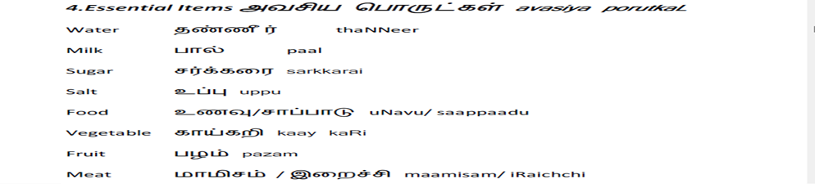

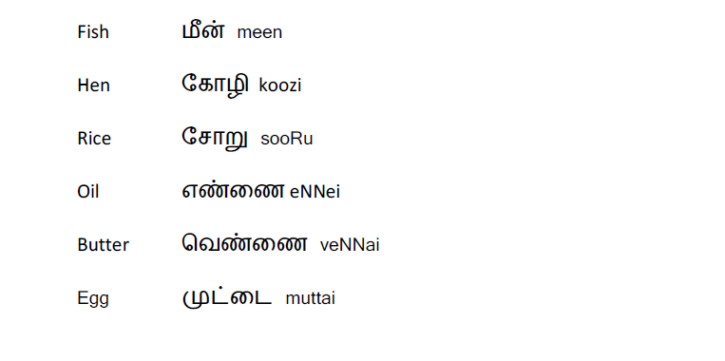
5. TRANSLATION
VOCABULARY LIST
Flight
விமானப் பயணம்
Vimaana payanam
Airport
விமான நிலையம்
Vimaana nilaiyam
Suitcase
சுமைப்பெட்டி
Sumaipetti / Suitcase
Pack
அடுக்குதல்
Adukuthal
Lock
பூட்டு
Pootu
Breakfast
காலை உணவு
Kaalai unavu
Toothpaste
பற்பசை
Parpasai
Comb
சீப்பு
Seepu
Full
நிறைந்தது
Niraindhadhu
Close
மூடு
Moodu
Sound
சத்தம்
Saththam
Break / Broken
உடையுதல் / உடைந்தது
Odaiyaradhu / Odainjadhu
Worried / Nervous
பதட்டம்
Pathattam/pathatram
Shop
கடை
Kadai
Neighbour
பக்கத்து வீட்டுக்காரர்
Pakkathu veettukkaarar
Friend
நண்பர்
Nanbar
Extra
கூடுதல்
Kooduthal
Return
திரும்புதல்
Thirumbuthal
Weather
வானிலை
Vaanilai
Bad weather
மோசமான வானிலை
Mosamaana vaanilai
Cancelled
ரத்து செய்யப்பட்டது
Raththu seiyapattathu

Mahesh was nervous before his long flight.
மகேஷ் நீண்ட விமானப் பயணத்திற்கு முன் பதட்டமாக இருந்தார்.
Mahesh thannoda neenda vimaana payanathukku munnaadi pathattama irundhaar.

He had not slept well for three days.
மூன்று நாட்களாக அவருக்கு தூக்கம் வரவில்லை.
Moonru naatkalaga avarukku thookkam varala.

He woke up early on the day of the flight.
விமானம் புறப்படும் நாளில் அவர் சீக்கிரம் எழுந்தார்.
Vimaanam purappadum naalil avar seekirama ezhundhaar.

There was one more hour before going to the airport.
விமான நிலையத்திற்கு போக இன்னும் ஒரு மணி நேரம் இருந்தது.
Airport poga innum oru mani neram irundhadhu.

He still had a few things to pack.
இன்னும் சில பொருட்களை அடுக்க வேண்டியிருந்தது.
Avarukku Innum sila porutkalai pack panna vendi irundhadhu.

He also had to find a lock for the suitcase.
சுமைப்பெட்டிக்கான பூட்டையும் தேட வேண்டியிருந்தது.
Suitcase-kkaana pootaiyum theda vendi irundhadhu.

After breakfast, he packed his toothbrush and comb.
காலை உணவுக்குப் பிறகு, பற்பசை மற்றும் சீப்பை அடுக்கினார்.
Kaalai unavukku piragu, parpasai matrum seppai pack panninaar.

He closed the suitcase.
அவர் சுமைப்பெட்டியை மூடினார்.
Avar suitcase-ai moodinaar.

Suddenly, he remembered that he had not packed his coat.
திடீரென்று தனது கோட்டை அடுக்கவில்லை என்று நினைவுக்கு வந்தது.
Thideerenru thanoda coat pack pannavillai endru ninaivukku vandhadhu.

The suitcase was already full.
சுமைப்பெட்டி ஏற்கனவே நிறைந்திருந்தது.
Suitcase already niranthu irundhadhu.

He wondered how the big coat would fit inside.
பெரிய கோட்டை உள்ளே எப்படி அடுக்குவது என்று அவர் யோசித்தார்.
Periya coat ulla eppadi pack pannalaam nu avar yosichaar.

He tried his best to close the suitcase.
எப்படியாவது சுமைப்பெட்டியை மூட முயன்றார்.
Eppadiyavathu suitcase-ai mooda muyarchi panninaar.

He even sat on it.
அதன் மீது கூட அமர்ந்தார்.
Adhan mela kooda amarndhaar.

He heard a cracking sound.
ஒரு முறிவு சத்தம் கேட்டது.
Oru murivu saththam kettadhu.

The suitcase broke.
சுமைப்பெட்டி உடைந்தது.
Suitcase odainjadhu.

He became very worried because he had no other suitcase.
வேறு சுமைப்பெட்டி இல்லாததால் அவர் மிகவும் பதற்றமடைந்தார்.
Vera suitcase illathanala avar romba pathattam aayittaar.

The shops were not open at that time.
அந்த நேரத்தில் கடைகள் திறக்கவில்லை.
Andha nerathula kadaigal thiranthu irukkathu.

He went to the neighbour’s house.
அவர் பக்கத்து வீட்டுக்காரரின் வீட்டுக்கு போனார்.
Avar pakkathu veettukku ponaar.

But no one opened the door.
ஆனால் யாரும் கதவைத் திறக்கவில்லை.
Aana yaarum kadhavai thirakkavillai.

He called his friend Sanjeevan.
அவர் தனது நண்பர் சஞ்சீவனை அழைத்தார்.
Avar thannoda nanbar Sanjeevan-ai azhaithaar.

Luckily, Sanjeevan had an extra suitcase.
அதிர்ஷ்டவசமாக, சஞ்சீவனிடம் ஒரு கூடுதல் சுமைப்பெட்டி இருந்தது.
Adhirshtavasama, Sanjeevan kitta oru kooduthal suitcase irundhadhu.

Mahesh went by car to his friend’s house.
மகேஷ் காரில் நண்பரின் வீட்டுக்கு சென்றார்.
Mahesh car-la nanbar veettukku sendraar.

He brought the suitcase back home.
அவர் சுமைப்பெட்டியை எடுத்துக்கொண்டு வீட்டிற்கு திரும்பினார்.
Avar suitcase-ai vaangi kondu veettukku thirumbinaar.

He packed all his things into the new suitcase.
புதிய சுமைப்பெட்டியில் எல்லா பொருட்களையும் அடுக்கினார்.
Pudhiya suitcase-la ella porutkalaiyum pack panninaar.

He locked it and went to the airport.
அதை பூட்டிவிட்டு விமான நிலையத்திற்கு சென்றார்.
Adhai pootivittu airport-kku sendraar.

Unfortunately, the flight was cancelled because of bad weather.
துரதிருஷ்டவசமாக, மோசமான வானிலை காரணமாக விமானம் ரத்து செய்யப்பட்டது.
Dhuradhrushtavasama, mosamaana vaanilai kaaranamaa flight cancel aanathu.

6. Tamil Numbers 11–20
Number | Tamil (தமிழ்) | English Meaning | Tamil in English (Pronunciation)
11 | பதினொன்று | Eleven | Pathinonru
12 | பன்னிரண்டு | Twelve | Pannirandu
13 | பதிமூன்று | Thirteen | Pathimoonru
14 | பதிநான்கு | Fourteen | Pathinaanku
15 | பதினைந்து | Fifteen | Pathinaindhu
16 | பதினாறு | Sixteen | Pathinaaru
17 | பதினேழு | Seventeen | Pathinezhu
18 | பதினெட்டு | Eighteen | Pathinettu
19 | பத்தொன்பது | Nineteen | Paththonpathu
20 | இருபது | Twenty | Irubathu

7.WRITING
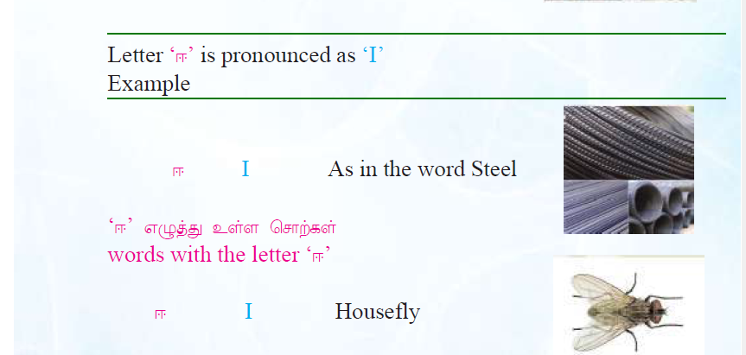
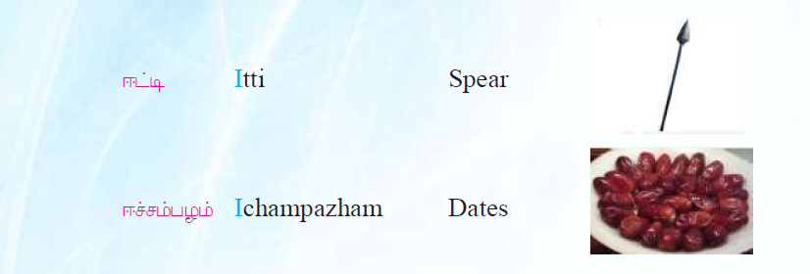

• ஈரம் (Eeram) – Moisture / Wetness
• ஈரல் (Eeral) – Liver
• ஈடு (Eedu) – Compensation / Replacement
• ஈசன் (Eesan) – God
• ஈசல் (Eesal) – Small biting insect
• ஈர்ப்பு (Eerppu) – Attraction
Fill in the blanks:
__________ மேசையின் மீது உட்கார்ந்துள்ளது.
__________ mesaiyin meethu utkaarndhu ulladhu.
A __________ is sitting on the table.
சுவரில் ___________ தென்படுகிறது.
suvaril ___________ thenpadugiradhu.
______________ is visible on the wall.
__________ மனித உடலின் முக்கிய உறுப்பாகும்.
__________ manidha udalin mukkiya uruppaagum.
The liver is an important organ of the human body
வீரன் ___________________உயர்த்திப் பிடித்தான்.
veeran ____________ uyarththi pidiththaan.
The warrior held up his spear.
அவர் சேதத்திற்கு _________ வழங்கினார்.
_avar dhasaethirku _________vazhanginar.
He gave compensation for the damage.
__________ மீது அவளுக்கு நிறைந்த நம்பிக்கை உள்ளது.
__________ meethu avalukku niraindha nambikkai ulladhu.
She has strong faith in God.
__________ கடித்ததால் அவனுக்கு அரிப்பு ஏற்பட்டது.
__________ kadiththadhaal avanukku arippu erpattadhu.
A small insect bite caused itching.
இந்த படம் அனைவரையும் ___________.
indha padam anivaraiyum _______________.
This picture attracts everyone.
Answers:
ஈ – E – A fly
ஈரம் – Eeram – Moisture
ஈரல் – Eeral – Liver
ஈட்டி – Eetti – Spear
ஈடு – Eedu – Compensation
ஈசன் – Eesan – God
ஈசல் – Eesal – Small insect
ஈர்க்கிறது – Eerkkiradhu – Attracts

